淄博职业教育集团工作简报
2014年第三期
（总第8期）

本期主要内容
- 成员快讯
省政协专题调研组调研我院现代职业教育体系建设工作情况
阿里巴巴大学生就业创业孵化基地落户淄博职业学院
上海通用ASEP项目山东地区招聘会在淄博职业学院举行
- 项目合作
新华制药被评为上海强生制药2013年度最佳供应商
北京化工大学谭天伟校长与东岳集团对接合作

编辑：集团秘书处 责任编辑：姜政国 编辑：杜元刚 高晓琛
发行范围：淄博职业教育集团各成员单位
集团网址：http://jyzd.zbvc.cn/xqhz/Index.Asp
地址：淄博市淄博新区联通路西首 邮编：255314 联系电话：0533-2820089

省政协专题调研组调研我院现代职业教育体系建设工作情况
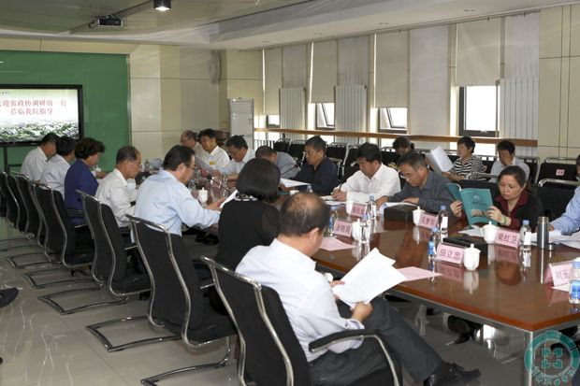
5月13日下午，省政协副主席王新陆，省政协常委、副秘书长赵孝为，省政协常委、科教文卫体委员会主任张洪涛等一行16人视察调研我院现代职业教育体系建设工作情况。市政协主席陈家金、副主席李敏、秘书长李先坤，学院领导张爱民、姜义林、田立忠陪同调研，并进行了座谈。
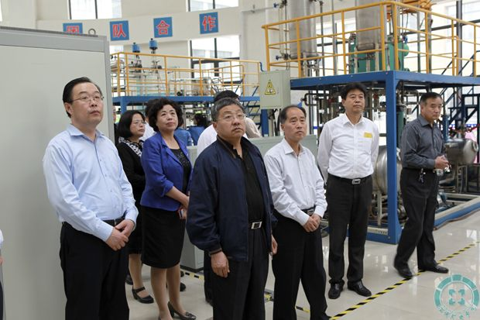
王新陆一行实地察看了我院的办学环境和实习实训设施，并与实训的教师和学生进行了交谈。在座谈会上，张爱民代表学院从学院的基本情况、主要工作情况、职业教育体系建设开展情况以及加快推进现代职业教育体系的建议等四个方面向调研组进行了汇报。
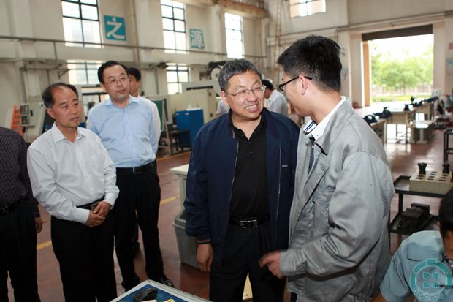
王新陆在认真听取汇报和实地视察的基础上，对我院的各项工作给予了充分肯定，指出我院的学习氛围好，培养的学生动手能力强，创新能力强，目标驱动力强。
王新陆强调，学院要特别注重培养学生的创新能力，抓住当前职业教育深化改革带来的机遇，推进现代职业教育的各项工作顺利开展。

阿里巴巴大学生就业创业孵化基地落户淄博职业学院
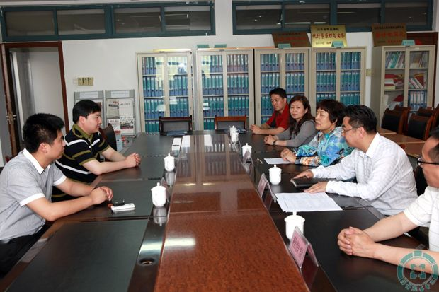
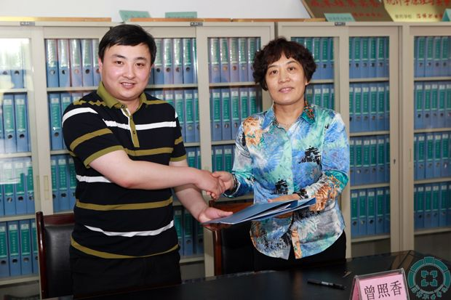
5月20日上午，阿里巴巴大学生就业创业孵化基地合作协议签字仪式在南校区举行。阿里巴巴集团阿里学院山东分院院长李辉，我院副院长曾照香，工商管理学院负责人出席了签字仪式。淄博职业学院•阿里巴巴大学生就业创业孵化基地正式落户我院。
签字仪式上，曾照香对阿里巴巴大学生就业创业孵化基地的选址、校外调研等情况做了介绍。此项目标志着一个新的开端，利用阿里巴巴大学生创业孵化基地这个平台，校企双方可以在国际商务、电子商务、商务英语、应用韩语、报关与国际货运、市场营销等专业领域展开订单式培养、实训室共建、人才培养模式创新、校企共同开发课程教材、师资交流等领域的全方位深度合作，校企合作共同育人。李辉就大学生就业创业孵化基地商务平台的运作模式、实战模拟、实训基地建设等方面进行了介绍，认为该项目是采用真实电子商务企业运营模式，以提高大学生就业竞争力和创业能力为目标，校企共建跨境电子商务及国际商务人才培养基地。
高职院校与知名企业深度合作是促进和推动职业教育持续、健康发展，提高人才培养质量的重要途径。阿里巴巴大学生就业创业孵化基地是综合利用政府、知名企业、高校三方资源，将建设成真实情境的校内生产性实训基地。该基地建成以后，将大大促进我院国际商务、电子商务等专业的发展，提升人才培养质量。

上海通用ASEP项目山东地区招聘会在淄博职业学院举行
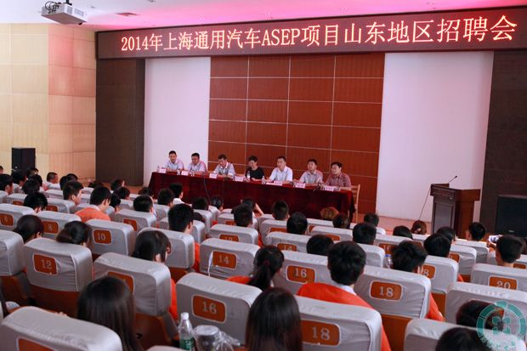
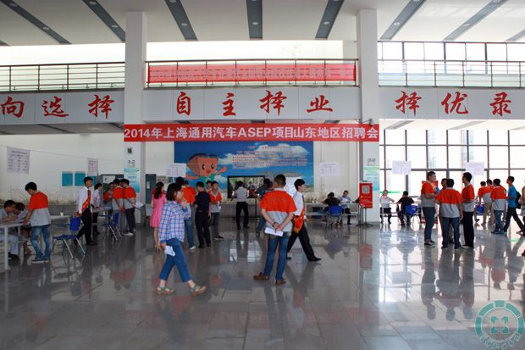
6月24日，上海通用ASEP项目山东地区招聘会在我院举行。共有来自上海通用汽车（SGM）ASEP项目部、山东地区经销商代表和汽车工程系学生共300余人参加。
招聘沟通会上，上海通用汽车（SGM）ASEP项目部及山东地区通用汽车经销商代表参会，校企合作与就业指导处与汽车工程系相关领导、教师列席会议。上海通用汽车校企合作项目组主管王宁向与会人员介绍了上海通用ASEP项目的具体实施过程及要求，预计此项目选拔20至25名同学参与通用订单班培训。11家经销商代表也畅谈了此次校企合作项目对企业、学校和学生个人三方的重大意义。我院副院长曾照香出席会议，代表学院领导表达了对此项目的支持和赞赏，表示将会尽最大努力促成项目设施改造尽快完工并投入运行。
招聘会开幕式上，我院副院长姜义林、上海通用汽车网络发展与管理部项目经理白小璎、参会企业代表润华集团人力资源部总经理潘峰分别致辞，学生代表耿泰东发言。招聘会上，招聘企业与应聘学生进行了面对面的交流、咨询，共有98名同学进入面试，25名同学入选通用订单班。入选通用订单班的学生将在为期一年的ASEP学习中，交替进行课堂教学和企业实习，毕业后进入上海通用汽车售后服务网络体系（4S店）工作。暑假期间，汽车工程系将在学院的支持下，进行通用教学区的改造和建设工作，4名主讲教师还将赴上海参加培训。

新华制药被评为上海强生制药2013年度最佳供应商
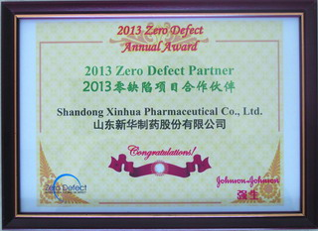
新华制药是上海强生制药使用原料布洛芬的独家供应商。新华制药凭借着优异供货质量，在2014年4月8日强生的全国供应商大会上被评为2013年度最佳供应商。
这个荣誉来之不易。上海强生制药需求的布洛芬，对粒度分布要求近乎苛刻，正因为如此，目前全国仅有新华制药才能生产出符合其需求的原料。新华制药优秀的技术质量团队，从布洛芬的工艺和生产设备入手，强化技术攻关，再次以100%的合格率在2013年全年为上海强生制药提供了布洛芬。
凭借显著提高的质量、有效措施的预防改进措施、全面实施的零缺陷项目，新华制药将一如既往地为全国乃至全球的客户提供质量优异的各类医药化工产品。

北京化工大学谭天伟校长与东岳集团对接合作
3月24日,北京化工大学校长、工程院院士谭天伟应邀在淄博创新大讲堂上作了“工业生物技术与战略性新兴产业发展”主题报告。张建宏董事长听取了报告，并于会后就新能源推广利用及战略性新兴产业等话题与谭天伟校长进行了深度交谈，双方达成了北京化工大学与东岳集团在人才、技术共享，以及新能源合作的意向。
此前的3月23日下午，谭天伟在市县科技局部门领导陪同下到公司参观，对接合作。集团领导张恒、李玉文、于修源及唐军柯博士，北京化工大学毕业的王婧博士、夏俊博士等接待了谭天伟校长一行。在集团会议室，谭天伟校长观看了集团宣传片，听取了李玉文副书记关于集团发展及人才机制建设的介绍和唐军柯博士关于集团科技创新及功能膜材料研发进展情况介绍。谭校长对东岳作为民营企业能够取得巨大的科技创新成绩表示赞叹，高度评价东岳集团是全国自主创新的一面旗帜，东岳的创业和创新精神值得学习。东岳的用人机制及毕业生的成才经历，也为在校学生提供了很好的范例。随后，谭校长详细介绍了北京化工大学在高分子材料、电极材料、生物工程、新能源及可再生能源、人工光合作用、软物质交叉学科等方面的研发优势和研发成果，以及创建能源学院的相关情况。他对化工大学毕业的王婧、夏俊、窦鹏、都荣礼、骆涛在东岳取得的骄人成绩表示了由衷赞赏，表示要把几位校友的事迹在全校宣传推广，他希望北京化工大学与东岳能够在科技创新、技术研发上找到合作点，并创造条件为更多的学生到东岳工作。

